Gemas del Pacífico y la Selva de Costa Rica: Un Viaje Inolvidable
4 DÍAS / 3 NOCHES

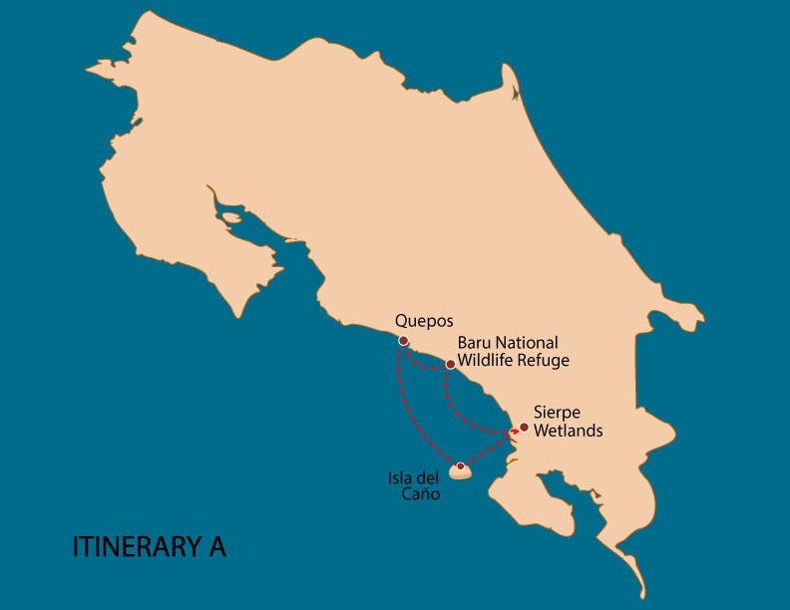

 |  | CAM | SNK | PDB | KYK | JTA | TBA | STT | NVB
DIA 1 | Costa Rica: Quepos – Refugio de Vida Silvestre Barú | * |  |  |  |  |  |  | *
DIA 2 | Costa Rica: Bahía Drake – Humedales de Sierpe | * | * | * | * | * | * | * | *
DIA 3 | Costa Rica: Isla del Caño |  | * | * | * | * | * | *
DIA 4 | Costa Rica: Quepos - Marina Pez Vela

DÍA 1

Costa Rica - Quepos – Refugio Nacional de Vida Silvestre Barú
Su aventura comienza en Quepos, en la exclusiva Marina Pez Vela, donde la tripulación le da una cálida bienvenida al subir a bordo del Zibó. Tras el embarque, los huéspedes disfrutan de un exquisito almuerzo a bordo acompañado de serenas vistas de la impresionante costa del Pacífico de Costa Rica. Por la tarde, nos dirigimos a una visita guiada al reconocido Refugio Nacional de Vida Silvestre Barú, un área protegida que abarca 330 hectáreas de selva tropical virgen, manglares y costa. Este sitio está oficialmente reconocido por la UNESCO como parte de la Reserva de la Biósfera Savegre. Durante una tranquila caminata por la naturaleza de 2 km, podrá encontrar perezosos, monos capuchinos de cara blanca y una impresionante variedad de avifauna tropical, mientras aprende sobre las iniciativas pioneras de conservación de la reserva. Los huéspedes regresan al barco para relajarse en cubierta mientras la luz dorada se desvanece sobre el océano. El día concluye con una cena elegante servida a bordo, seguida de una tranquila navegación nocturna bajo un manto de estrellas.
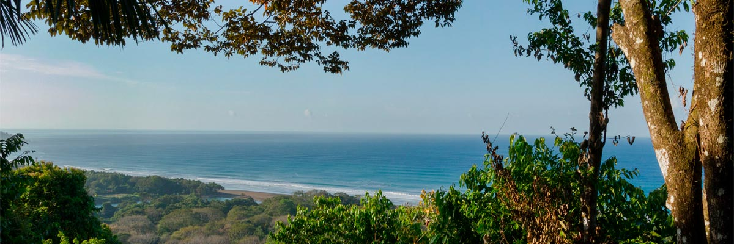

Trayecto: | 3 hours
Nivel: | 1
Actividades: | CAMINATA,NAVEGACIÓN EN BOTE

Alimentación: | -/A/C
Trayecto:
Alojamiento: | M/Y Galaxy Zibó
Nivel:
Actividades: | -

DÍA 2

Costa Rica - Bahía Drake – Humedales de Sierpe
El día comienza con nuestra llegada a Bahía Drake, una ensenada aislada en la Península de Osa, abrazada por selva virgen y playas escondidas. Nombrada en honor al legendario corsario Sir Francis Drake, esta región aún conserva un aire de misterio y exploración inexplorada. Después del desayuno, la aventura continúa río arriba hacia los Humedales de Sierpe, uno de los sistemas de manglares más extensos y biodiversos de Centroamérica. A bordo de nuestros botes de expedición más pequeños, usted navegará por laberintos verdes donde las raíces aéreas de los manglares albergan fauna silvestre como caimanes, monos capuchinos de cara blanca, garzas tigre, martines pescadores y vibrantes espátulas rosadas. La experiencia se siente como deslizarse en una selva viva y palpitante. De regreso a bordo del Zibó, la tarde está dedicada a la diversión acuática y la relajación. En las tranquilas aguas de la costa del Pacífico Sur, puede elegir entre un menú completo de actividades, ya sea que busque adrenalina o serenidad. Cuando el día termina, una puesta de sol dorada pinta el océano en tonos cálidos, proporcionando el cierre perfecto a un día rico en descubrimiento y belleza natural.
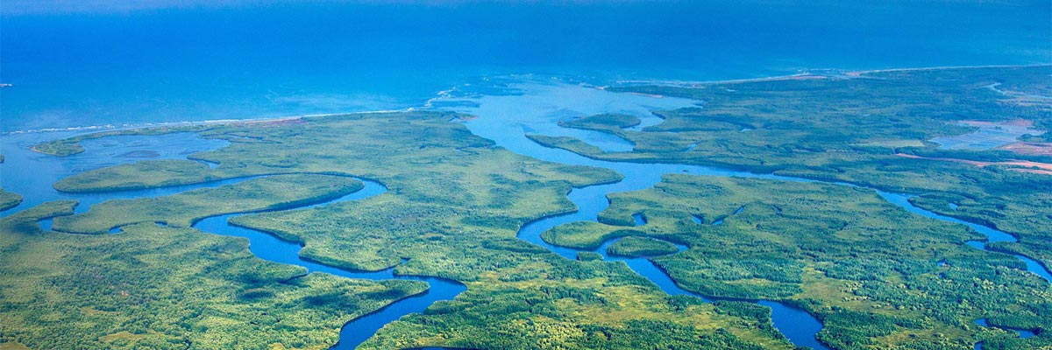

Trayecto: | 4 hours
Nivel: | 1
Actividades: | CAMINATA,SNORKEL,TABLA DE PADEL,KAYAK,JET SKIS,TOBOGÁN ACUÁTICO,SEA SCOOTER,NAVEGACIÓN EN BOTE

Alimentación: | D/A/C
Trayecto:
Alojamiento: | M/Y Galaxy Zibó
Nivel:
Actividades: | -

DÍA 3

Costa Rica - Isla del Caño
Hoy, el crucero zarpa hacia uno de los destinos más legendarios de la costa del Pacífico de Costa Rica: la Isla del Caño. Rodeada por uno de los ecosistemas marinos más prístinos y vibrantes del país, esta Reserva Biológica no solo es un paraíso natural, sino también un sitio ceremonial sagrado para las culturas indígenas precolombinas. Al acercarse a la isla, el agua se torna de una claridad asombrosa, revelando un colorido mosaico de arrecifes de coral bajo la superficie. El día está dedicado a actividades acuáticas no motorizadas, ofreciendo una experiencia tranquila e inmersiva en perfecta armonía con este santuario marino protegido. Entre aventuras, relájese en la cubierta del barco o en las zonas de sombra con refrescantes frutas tropicales y bebidas naturales, siempre con impresionantes vistas al océano. La Isla del Caño ofrece un equilibrio perfecto entre conservación y exploración. Este día le invita a sumergirse (literalmente) en el extraordinario compromiso de Costa Rica con la protección de sus tesoros naturales. Para culminar un día lleno de sol, mar y risas, disfrute de una velada tranquila y llena de sabor con nuestra exclusiva experiencia de cócteles a bordo. Un ambiente relajado donde podrá degustar bebidas, socializar y contemplar la puesta de sol en el horizonte.
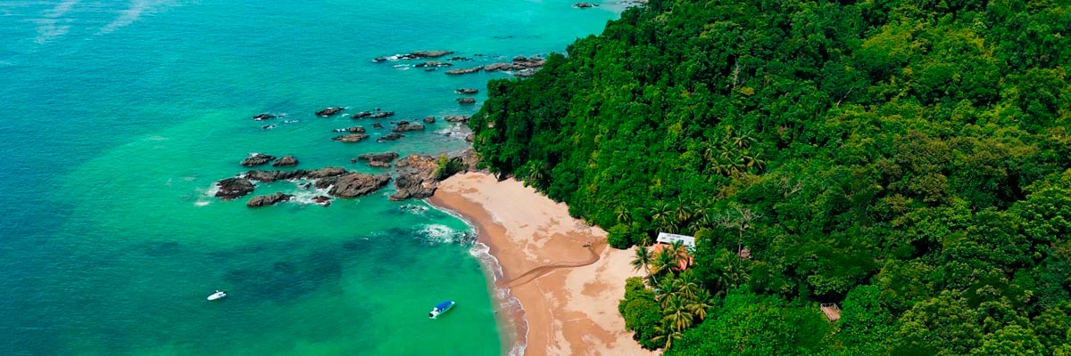

Trayecto: | 4 hours
Nivel: | 1
Actividades: | SNORKEL,TABLA DE PADEL,KAYAK,JET SKIS,TOBOGÁN ACUÁTICO,SEA SCOOTER

Alimentación: | D/A/C
Trayecto:
Alojamiento: | M/Y Galaxy Zibó
Nivel:
Actividades: | -

DÍA 4

Costa Rica - Quepos - Marina Pez Vela
Los huéspedes arriban por la mañana a la Marina Pez Vela, en Quepos, donde el día comienza con un delicioso desayuno a bordo. Es el momento ideal para disfrutar los últimos instantes en Costa Rica, capturar fotografías finales de la impresionante costa y los paisajes exuberantes, y rememorar las experiencias vividas durante el viaje. Con la despedida, cada huésped parte llevando consigo recuerdos imborrables de la extraordinaria belleza natural del país y de una travesía verdaderamente única.
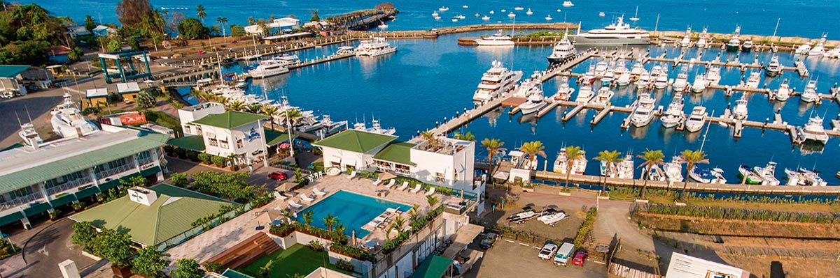

Trayecto: | -
Nivel: | 1
Actividades: | -

Alimentación: | D/-/-
Trayecto:
Alojamiento: | M/Y Galaxy Zibó
Nivel:
Actividades: | -

GLOSSARIO
Alimentación |  | Desayuno | D
 |  | Almuerzo | A
 |  | Cena | C
Dificultad de la caminata |  | Nivel 1 | Fácil
 |  | Nivel 2 | Moderado
 |  | Nivel 3 | Difícil
Actividades |  | CAM | Senderismo
 |  | SNK | Snorkel
 |  | PDB | Tabla de Paddle
 |  | KYK | Kayak
 |  | JTA | Jet Skis
 |  | TBA | Tobogán Acuático
 |  | STT | Sea scooter
 |  | NVB | Navegación en bote

